 |  | S
 | 
  TG/90/7
  ORIGINAL: Inglés
  FECHA: 2023-10-24
UNIÓN INTERNACIONAL PARA LA PROTECCIÓN DE LAS OBTENCIONES VEGETALES
 | Ginebra
  COL
  Código(s) UPOV: BRASS_OLE_COS; BRASS_OLE_GAM; BRASS_OLE_GAS; BRASS_OLE_GAV; BRASS_OLE_PAL
  Brassica oleracea L. var. costata DC.;
  Brassica oleracea L. var. medullosa Thell.; Brassica oleracea L. var. sabellica L.; Brassica oleracea L. var. viridis L.;
  Brassica oleracea L. var. palmifolia DC.
  *
DIRECTRICES
PARA LA EJECUCIÓN DEL EXAMEN
DE LA DISTINCIÓN, LA HOMOGENEIDAD Y LA ESTABILIDAD

Este documento se ha generado mediante traducción automática y no puede garantizarse su exactitud. Por lo tanto, el texto en el idioma original es la única versión auténtica.

Nombres alternativos:*

Nombre botánico | Inglés | Francés | Alemán | Español
  Brassica oleracea L. var. costata DC., Brassica oleracea L. var. tronchuda L. H. Bailey
  Bedford cabbage, Braganza,
  Portugese cole, Portuguese kale, Seakale cabbage, Tronchuda cabbage, Tronchuda kale
  Chou tronchuda, Chou à grosses côtes, Chou portuguais
  Portugiesischer Kohl, Rippenkohl, Tronchudakohl
  Col asa de cántaro, Col de pezón grueso, Col tronchuda
  Brassica oleracea L. var. medullosa Thell.
  Marrow-stem kale
  Chou moëllier
  Futterkohl, Markstammkohl
  Col medular,
  Col de meollo
  Brassica oleracea L. var. sabellica L., Brassica oleracea L. var. acephala auct., Brassica oleracea L. var. selenisia L.
  Borecole, Curly kale, Dwarf Siberian kale, Kitchen kale,
  Scotch kale
  Chou frisé,
  Chou aigrette,
  Chou plume
  Braunkohl, Federkohl, Grünkohl, Krauskohl
  Berza rizada,
  Col crespa,
  Col rizada
  Brassica oleracea L. var. viridis L., Brassica oleracea L. var. acephala DC.
  Collards,
  Cow cabbage, Fodder kale,
  Galega kale, Kale, Spring-heading cabbage, Tall kale, Tree kale
  Chou à vaches, Chou fourrager, Chou cavalier,
  Chou collard
  Blattkohl, Blätterkohl, Futterkohl, Kuhkohl
  Berza,
  Berza gallega,
  Col forrajera
  Brassica oleracea L. var. palmifolia DC.
  Giant Jersey kale, Jersey kale,
  Palm kale,
  Palm-tree kale,
  Tree kale
  Chou palmier
  Palmkohl, Italienischer Kohl
  Col palmera

La finalidad de estas directrices (“directrices de examen”) es elaborar los principios que figuran en la Introducción General (documento TG/1/3) y sus documentos TGP conexos, con objeto de que sirvan de orientación práctica y detallada para el examen armonizado de la distinción, homogeneidad y estabilidad (DHE) y en particular, para identificar los caracteres apropiados para el examen DHE y producir descripciones armonizadas de variedades.
DOCUMENTOS CONEXOS
Estas directrices de examen deberán leerse en conjunción con la Introducción General y sus documentos TGP conexos.

ÍNDICE | PÁGINA
1. | OBJETO DE ESTAS DIRECTRICES DE EXAMEN.............................................................................................. | 4
2. | MATERIAL NECESARIO....................................................................................................................................... | 4
3. | MÉTODO DE EXAMEN......................................................................................................................................... | 4
3.1 | Número De Ciclos De Cultivo.................................................................................................................... | 4
3.2 | Lugar De Ejecución De Los Ensayos........................................................................................................ | 4
3.3 | Condiciones Para Efectuar El Examen...................................................................................................... | 4
3.4 | Diseño De Los Ensayos............................................................................................................................. | 5
3.5 | Ensayos Adicionales.................................................................................................................................. | 5

4. | EVALUACIÓN DE LA DISTINCIÓN, LA HOMOGENEIDAD Y LA ESTABILIDAD................................................ | 5
4.1 | Distinción................................................................................................................................................... | 5
4.2 | Homogeneidad.......................................................................................................................................... | 6
4.3 | Estabilidad................................................................................................................................................. | 7

5. | MODO DE AGRUPAR LAS VARIEDADES Y ORGANIZACIÓN DE LOS ENSAYOS EN CULTIVO.................... | 7
6. | INTRODUCCIÓN A LA TABLA DE CARACTERES.............................................................................................. | 7
6.1 | Categorías De Caracteres......................................................................................................................... | 7
6.2 | Niveles De Expresión Y Notas Correspondientes..................................................................................... | 7
6.3 | Tipos De Expresión.................................................................................................................................... | 8
6.4 | Variedades Ejemplo................................................................................................................................... | 8
6.5 | Leyenda..................................................................................................................................................... | 8

7. | TABLE OF CHARACTERISTICS/TABLEAU DES CARACTÈRES/MERKMALSTABELLE/TABLA DE CARACTERES...................................................................................................................................................... | 9
8. | EXPLICACIONES DE LA TABLA DE CARACTERES.......................................................................................... | 17
8.1 | Explicaciones Relativas A Varios Caracteres............................................................................................ | 17
 | Explicaciones Relativas A Caracteres Individuales................................................................................... | 17
  8.2

9. | BIBLIOGRAFÍA...................................................................................................................................................... | 27
10. | CUESTIONARIO TÉCNICO.................................................................................................................................. | 28

1. | Objeto de estas directrices de examen
1.1
  Las presentes directrices de examen se aplican a todas las variedades de Brassica oleracea L. var. costata DC., Brassica oleracea L. var. medullosa Thell., Brassica oleracea L. var. sabellica L., Brassica oleracea L. var. viridis L. y Brassica oleracea L. var. palmifolia DC.
1.2
  En el documento TGP/13 “Orientaciones para nuevos tipos y especies” se proporcionan indicaciones acerca del uso de directrices de examen para híbridos interespecíficos a los que no sean explícitamente aplicables las directrices de examen.

2. | Material necesario
2.1
  Las autoridades competentes deciden cuándo, dónde y en qué cantidad y calidad se deberá entregar el material vegetal necesario para la ejecución del examen de la variedad. Los solicitantes que presenten material procedente de un país distinto de aquel en el que se efectuará el examen, deberán asegurarse de que se han cumplido todas las formalidades aduaneras y fitosanitarias.
2.2
  El material se entregará en forma de semillas o plantas jóvenes.
2.3
  La cantidad mínima de material vegetal que ha de entregar el solicitante deberá ser de:
variedades propagadas mediante semillas: 20 g o 5.000 semillas
variedades de multiplicación vegetativa: 30 plantas jóvenes

 | Tratándose de variedades propagadas mediante semillas, las semillas deberán satisfacer, por lo menos, los requisitos mínimos de germinación, pureza analítica y de la especie, sanidad y contenido de humedad que especifiquen las autoridades competentes. Cuando la semilla deba almacenarse, la capacidad de germinación deberá ser lo más elevada posible y deberá ser especificada por el solicitante.
2.4
  El material vegetal proporcionado deberá presentar una apariencia saludable y no carecer de vigor ni estar afectado por enfermedades o plagas importantes.
2.5
  El material vegetal deberá estar exento de todo tratamiento que afecte la expresión de los caracteres de la variedad, salvo autorización en contrario o solicitud expresa de las autoridades competentes. Si ha sido tratado, se deberá indicar en detalle el tratamiento aplicado.

3. | Método de examen
3.1 | Número de ciclos de cultivo
 | La duración mínima de los ensayos deberá ser normalmente de dos ciclos de cultivo independientes.
  3.1.1
 | Los dos ciclos de cultivo independientes deberán tener lugar en forma de dos plantaciones separadas.
  3.1.2
 | Se podrá concluir el examen de una variedad cuando la autoridad competente pueda determinar con certeza su resultado.
  3.1.3
3.2 | Lugar de ejecución de los ensayos
 | Normalmente los ensayos deberán efectuarse en un sólo lugar. En el documento TGP/9 “Examen de la distinción” se ofrece orientación respecto a los ensayos realizados en más de un lugar.
3.3 | Condiciones para efectuar el examen
 | Se deberán efectuar los ensayos en condiciones que aseguren un desarrollo satisfactorio para la expresión de los caracteres pertinentes de la variedad y para la ejecución del examen.

3.4 | Diseño de los ensayos
  3.4.1
  En el caso de las variedades propagadas mediante semillas, cada ensayo deberá tener por finalidad la obtención de al menos 40 plantas, que se dividirán en al menos 2 repeticiones.
  3.4.2
  En el caso de las variedades de multiplicación vegetativa, cada ensayo deberá tener por finalidad la obtención de al menos 20 plantas, que se dividirán en al menos 2 repeticiones.

  3.4.3
  Los ensayos deberán concebirse de tal manera que se permita la extracción de plantas o partes de plantas para efectuar medidas y conteos, sin perjudicar las observaciones ulteriores que deberán efectuarse hasta el final del ciclo de cultivo
3.5 | Ensayos adicionales
 | Se podrán efectuar ensayos adicionales para estudiar caracteres pertinentes.

4. | Evaluación de la distinción, la homogeneidad y la estabilidad
4.1 | Distinción
4.1.1 | Recomendaciones generales
 | Es de particular importancia para los usuarios de estas directrices de examen consultar la Introducción General antes de tomar decisiones relativas a la distinción. Sin embargo, a continuación se citan una serie de aspectos que han de tenerse en cuenta en las directrices de examen.
4.1.2 | Diferencias consistentes
 | Las diferencias observadas entre variedades pueden ser tan evidentes que no sea necesario más de un ciclo de cultivo. Asimismo, en algunas circunstancias, la influencia del medio ambiente no reviste la importancia suficiente como para requerir más de un único ciclo de cultivo con el fin de garantizar que las diferencias observadas entre variedades son suficientemente consistentes. Una manera de garantizar que una diferencia en un carácter, observada en un ensayo en cultivo, sea lo suficientemente consistente es examinar el carácter en al menos dos ciclos de cultivo independientes.
4.1.3 | Diferencias claras
 | Determinar si una diferencia entre dos variedades es clara depende de muchos factores y, para ello se tendría que considerar, en particular, el tipo de expresión del carácter que se esté examinando, es decir, si éste se expresa de manera cualitativa, cuantitativa o pseudocualitativa. Por consiguiente, es importante que los usuarios de estas directrices de examen estén familiarizados con las recomendaciones contenidas en la Introducción General antes de tomar decisiones relativas a la distinción.
4.1.4
  Número de plantas o partes de plantas que se ha de examinar
En el caso de las variedades propagadas mediante semillas, salvo indicación en contrario, a los efectos de la distinción, todas las observaciones de plantas individuales deberán efectuarse en 20 plantas o partes de cada una de las 20 plantas y cualquier otra observación se efectuará en todas las plantas del ensayo, sin tener en cuenta las plantas fuera de tipo.

En el caso de las variedades de multiplicación vegetativa, salvo indicación en contrario, a los efectos de la distinción, todas las observaciones de plantas individuales deberán efectuarse en 10 plantas o partes de cada una de las 10 plantas y cualquier otra observación se efectuará en todas las plantas del ensayo, sin tener en cuenta las plantas fuera de tipo.

4.1.5 | Método de observación
 | El método recomendado para observar los caracteres a los fines del examen de la distinción se indica en la tabla de caracteres mediante la siguiente clave (véase el documento TGP/9 “Examen de la distinción”, sección 4 “Observación de los caracteres”):

MG: medición única de un grupo de varias plantas o partes de plantas
MS: medición de varias plantas o partes de plantas individuales
VG: evaluación visual mediante una única observación de un grupo de varias plantas o partes de plantas
VS: evaluación visual mediante la observación de varias plantas o partes de plantas individuales

 | Tipo de observación visual (V) o medición (M)
 | La observación “visual” (V) es una observación basada en la opinión del experto. A los fines del presente documento, por observación “visual” se entienden las observaciones sensoriales de los expertos y, por lo tanto, también incluye el olfato, el gusto y el tacto. La observación visual comprende además las observaciones en las que el experto utiliza referencias (por ejemplo, diagramas, variedades ejemplo, comparación por pares) o gráficos no lineales (por ejemplo, cartas de colores). La medición (M) es una observación objetiva que se realiza frente a una escala lineal calibrada, por ejemplo, utilizando una regla, una báscula, un colorímetro, fechas, recuentos, etc.
  Tipo de registro(s): un grupo de plantas (G) o plantas individuales (S)
  A los fines de la distinción, las observaciones pueden registrarse mediante una observación global de un grupo de plantas o partes de plantas (G) o mediante observaciones de varias plantas o partes de plantas individuales (S). En la mayoría de los casos, la observación del tipo “G” proporciona un único registro por variedad y no es posible ni necesario aplicar métodos estadísticos en un análisis planta por planta para la evaluación de la distinción.
 | Para los casos en que en la tabla de caracteres se indica más de un método de observación de los caracteres (p. ej. VG/MG), en la Sección 4.2 del documento TGP/9 se ofrece orientación sobre la elección de un método apropiado.
4.2 | Homogeneidad
4.2.1 | Es particularmente importante que los usuarios de estas directrices de examen consulten la Introducción General antes de tomar decisiones relativas a la homogeneidad. Sin embargo, a continuación se citan una serie de aspectos que han de tenerse en cuenta en las directrices de examen.
4.2.2
  Las presentes directrices de examen han sido desarrolladas para el examen de variedades alógamas, autógamas (líneas endógamas), híbridas y de multiplicación vegetativa. En el caso de variedades con otros tipos de reproducción o multiplicación, deberán seguirse las recomendaciones que figuran en la Introducción General y en la sección 4.5 “Examen de la homogeneidad” del documento TGP/13 “Orientaciones para nuevos tipos y especies”.
 | La evaluación de la homogeneidad en las variedades alógamas se realizará de conformidad con las recomendaciones que figuran en la Introducción General.
  4.2.3
4.2.4
  Para la evaluación de la homogeneidad de los híbridos simples y las variedades autógamas (líneas endógamas), deberá aplicarse una población estándar del 1% y una probabilidad de aceptación del 95% como mínimo. En el caso de una muestra de 40 plantas, se permitirán 2 plantas fuera de tipo. Además, para los híbridos simples, deberá aplicarse una población estándar del 3% y una probabilidad de aceptación del 95% como mínimo para plantas endógamas resultantes obviamente de la autofertilización de una línea parental. En el caso de una muestra de 40 plantas, se permitirán 3 plantas autofecundadas.
4.2.5
  Para la evaluación de la homogeneidad de las variedades de multiplicación vegetativa, deberá aplicarse una población estándar del 1% y una probabilidad de aceptación del 95%, como mínimo. En el caso de una muestra de 20 plantas, se permitirá una planta fuera de tipo.
4.3 | Estabilidad
4.3.1 | En la práctica no es frecuente que se conduzcan exámenes de la estabilidad que brinden resultados tan fiables como los obtenidos en el examen de la distinción y la homogeneidad. No obstante, la experiencia ha demostrado que en muchos tipos de variedades, cuando una variedad haya demostrado ser homogénea, también podrá considerarse estable.

4.3.2 | Cuando corresponda, o en caso de duda, la estabilidad podrá evaluarse adicionalmente, examinando un nuevo lote de semillas o plantas, para asegurarse de que presenta los mismos caracteres que el material suministrado inicialmente.

5. | Modo de agrupar las variedades y organización de los ensayos en cultivo
5.1 | Los caracteres de agrupamiento contribuyen a seleccionar las variedades notoriamente conocidas que se han de cultivar en el ensayo con las variedades candidatas y a la manera en que estas variedades se dividen en grupos para facilitar la evaluación de la distinción.
5.2 | Los caracteres de agrupamiento son aquellos en los que los niveles de expresión documentados, aun cuando hayan sido registrados en distintos lugares, pueden utilizarse, individualmente o en combinación con otros caracteres similares: a) para seleccionar las variedades notoriamente conocidas que puedan ser excluidas del ensayo en cultivo utilizado para el examen de la distinción; y b) para organizar el ensayo en cultivo de manera tal que variedades similares queden agrupadas conjuntamente.
5.3 | Se ha acordado la utilidad de los siguientes caracteres de agrupamiento:
  a)
  Planta: posición del punto vegetativo (carácter 3)
  b)
  Hoja: color (carácter 9)
  c)
  Hoja: variegación (carácter 11)

5.4 | En la Introducción General y en el documento TGP/9 “Examen de la distinción” se dan orientaciones sobre el uso de los caracteres de agrupamiento en el proceso de examen de la distinción.

6. | Introducción a la tabla de caracteres
6.1 | Categorías de caracteres
6.1.1 | Caracteres estándar de las directrices de examen
 | Los caracteres estándar de las directrices de examen son aquellos que han sido aprobados por la UPOV para el examen DHE y de los cuales los Miembros de la Unión pueden elegir los que convengan para determinadas circunstancias.
6.1.2 | Caracteres con asterisco
 | Los caracteres con asterisco (señalados con *) son los caracteres incluidos en las directrices de examen que son importantes para la armonización internacional de las descripciones de variedades y que deberán utilizarse siempre en el examen DHE e incluirse en la descripción de la variedad por todos los Miembros de la Unión, excepto cuando el nivel de expresión de un carácter precedente o las condiciones medioambientales de la región lo imposibiliten.
6.2 | Niveles de expresión y notas correspondientes
6.2.1 | Se atribuyen a cada carácter niveles de expresión con el fin de definir el carácter y armonizar las descripciones. A cada nivel de expresión corresponde una nota numérica para facilitar el registro de los datos y la elaboración y el intercambio de la descripción.
6.2.2 | Todos los niveles pertinentes de expresión se presentan en el carácter.
6.2.3 | Explicaciones más exhaustivas relativas a la presentación de los niveles de expresión y de las notas figuran en el documento TGP/7 “Elaboración de las directrices de examen.
6.3 | Tipos de expresión
 | En la Introducción General figura una explicación de los tipos de expresión de los caracteres (cualitativo, cuantitativo y pseudocualitativo).
6.4 | Variedades ejemplo
 | En caso necesario, se proporcionan variedades ejemplo con el fin de aclarar los niveles de expresión de un carácter.

6.5 | Leyenda
 |  | English |  | français |  | deutsch | español | Example Varieties  Exemples  Beispielssorten  Variedades ejemplo | Note/  Nota
  1
  2
  3
  4
  5
  6
  7
  Name of characteristics in English
  Nom du caractère en français
  Name des Merkmals auf Deutsch
  Nombre del carácter en español
  states of expression
  types d’expression
  Ausprägungsstufen
  tipos de expresión

1 | Número de carácter
2 | (*) | Carácter con asterisco | – véase el Capítulo 6.1.2
3 | Tipo de expresión
 | QL | Carácter cualitativo | – véase el Capítulo 6.3
 | QN | Carácter cuantitativo | – véase el Capítulo 6.3
 | PQ | Carácter pseudocualitativo | – véase el Capítulo 6.3
4 | Método de observación (y tipo de parcela, si aplicable)
 | MG, MS, VG, VS |  | – véase el Capítulo 4.1.5
5
  (+)
  Véanse las explicaciones de la tabla de caracteres en el Capítulo 8.2
6
  (a)-(d)
  Véanse las explicaciones de la tabla de caracteres en el Capítulo 8.1
7
  No aplicable

7. | Table of Characteristics/Tableau des caractères/Merkmalstabelle/Tabla de caracteres

 |  | English |  | français |  | deutsch | español | Example Varieties  Exemples  Beispielssorten  Variedades ejemplo | Note/  Nota
1. | (*) | QN | MG/MS/VG | (+) | (a)
  Plant: height
  Plante : hauteur
  Pflanze: Höhe
  Planta: altura
 |  | very short |  | très basse |  | sehr niedrig | muy baja |  | 1
 |  | very short to short |  | très basse à basse |  | sehr niedrig bis niedrig | muy baja a baja |  | 2
 |  | short |  | basse |  | niedrig | baja | Lage Moskrul, Starbor | 3
 |  | short to medium |  | basse à moyenne |  | niedrig bis mittel | baja a media |  | 4
 |  | medium |  | moyenne |  | mittel | media | Darkibor, Marriot, Rossignol | 5
 |  | medium to tall |  | moyenne à haute |  | mittel bis hoch | media a alta |  | 6
 |  | tall |  | haute |  | hoch | alta | Esthe, Fizz,  Nero di Toscana, Redbor | 7
 |  | tall to very tall |  | haute à très haute |  | hoch bis sehr hoch | alta a muy alta |  | 8
 |  | very tall |  | très haute |  | sehr hoch | muy alta | Ostfriesische Palme | 9
2. |  | QN | MS/VG | (+) | (a)
  Plant: diameter
  Plante : diamètre
  Pflanze: Durchmesser
  Planta: diámetro
 |  | very small |  | très petit |  | sehr klein | muy pequeño |  | 1
 |  | very small to small |  | très petit à petit |  | sehr klein bis klein | muy pequeño a pequeño |  | 2
 |  | small |  | petit |  | klein | pequeño | Tintoreto | 3
 |  | small to medium |  | petit à moyen |  | klein bis mittel | pequeño a medio |  | 4
 |  | medium |  | moyen |  | mittel | medio | Darkibor,  Dwarf Green Curled | 5
 |  | medium to large |  | moyen à grand |  | mittel bis groß | medio a grande |  | 6
 |  | large |  | grand |  | groß | grande | Cottagers, Esthe,  Nero di Toscana | 7
 |  | large to very large |  | grand à très grand |  | groß bis sehr groß | grande a muy grande |  | 8
 |  | very large |  | très grand |  | sehr groß | muy grande |  | 9
3. | (*) | QN | VG | (+) | (a)
  Plant: position of growing point
  Plante : position du point végétatif
  Pflanze: Position des Vegetationspunkts
  Planta: posición del punto vegetativo
 |  | lower part |  | partie inférieure |  | im unteren Teil | parte inferior | Esthe, Fizz | 1
 |  | lower to middle part |  | partie inférieure à partie centrale |  | im unteren bis mittleren Teil | parte inferior a parte central | Halbhoher grüner krauser | 2
 |  | middle part |  | partie centrale |  | im mittleren Teil | parte central | Black Magic, Kobolt | 3
 |  | middle to upper part |  | partie centrale à partie supérieure |  | im mittleren bis oberen Teil | parte central a parte superior |  | 4
 |  | upper part |  | partie supérieure |  | im obereren Teil | parte superior | Dwarf Green Curled, Kadet, Westlandse Herfst | 5
4. |  | QN | MG/MS/VG | (+) | (a)
  Plant: number of leaves
  Plante : nombre de feuilles
  Pflanze: Anzahl Blätter
  Planta: número de hojas
 |  | few |  | petit |  | gering | bajo | Fizz, Pentland Brig | 1
 |  | few to medium |  | petit à moyen |  | gering bis mittel | bajo a medio |  | 2
 |  | medium |  | moyen |  | mittel | medio | Redbor,  Westlandse Herfst | 3
 |  | medium to many |  | moyen à élevé |  | mittel bis hoch | medio a alto |  | 4
 |  | many |  | élevé |  | hoch | alto | Esthe, Winnetou | 5
5. |  | QN | MG/MS/VG | (+) | (a)
  Stem: length
  Tige : longueur
  Stiel: Länge
  Tallo: longitud
 |  | very short |  | très courte |  | sehr kurz | muy corta |  | 1
 |  | very short to short |  | très courte à courte |  | sehr kurz bis kurz | muy corta a corta |  | 2
 |  | short |  | courte |  | kurz | corta | Rednex | 3
 |  | short to medium |  | courte à moyenne |  | kurz bis mittel | corta a media |  | 4
 |  | medium |  | moyenne |  | mittel | media | Dwarf Green Curled, Fizz | 5
 |  | medium to long |  | moyenne à longue |  | mittel bis lang | media a larga |  | 6
 |  | long |  | longue |  | lang | larga |  | 7
 |  | long to very long |  | longue à très longue |  | lang bis sehr lang | larga a muy larga |  | 8
 |  | very long |  | très longue |  | sehr lang | muy larga |  | 9
6. |  | QN | MS/VG | (+) | (a), (d)
  Stem: diameter
  Tige : diamètre
  Stiel: Durchmesser
  Tallo: diámetro
 |  | very small |  | très petit |  | sehr klein | muy pequeño |  | 1
 |  | very small to small |  | très petit à petit |  | sehr klein bis klein | muy pequeño a pequeño |  | 2
 |  | small |  | petit |  | klein | pequeño | Thousand Head | 3
 |  | small to medium |  | petit à moyen |  | klein bis mittel | pequeño a medio |  | 4
 |  | medium |  | moyen |  | mittel | medio | Goldeneye | 5
 |  | medium to large |  | moyen à grand |  | mittel bis groß | medio a grande |  | 6
 |  | large |  | grand |  | groß | grande | Camaro | 7
 |  | large to very large |  | grand à très grand |  | groß bis sehr groß | grande a muy grande |  | 8
 |  | very large |  | très grand |  | sehr groß | muy grande |  | 9
7. |  | QN | VG | (+) | (d)
  Stem: tendency to branch
  Tige : tendance à se ramifier
  Stiel: Neigung zur Verzweigung
  Tallo: tendencia a ramificar
 |  | weak |  | faible |  | gering | débil | Bombardier | 1
 |  | weak to medium |  | faible à moyenne |  | gering bis mittel | débil a media |  | 2
 |  | medium |  | moyenne |  | mittel | media | Thousand Head | 3
 |  | medium to strong |  | moyenne à forte |  | mittel bis stark | media a fuerte |  | 4
 |  | strong |  | forte |  | stark | fuerte | Anglian Gold | 5
8. | (*) | QN | VG | (+) | (a), (b)
  Leaf: attitude
  Feuille : port
  Blatt: Haltung
  Hoja: porte
 |  | erect |  | dressé |  | aufrecht | erecto | Esthe, Nero di Toscana | 1
 |  | erect to semi-erect |  | dressé à demi-dressé |  | aufrecht bis halbaufrecht | erecto a semierecto |  | 2
 |  | semi-erect |  | demi-dressé |  | halbaufrecht | semierecto | Cottagers, Redbor | 3
 |  | semi-erect to horizontal |  | demi-dressé à horizontal |  | halbaufrecht bis waagerecht | semierecto a horizontal |  | 4
 |  | horizontal |  | horizontal |  | waagerecht | horizontal | Marriot | 5
9. | (*) | PQ | VG |  | (a), (b)
  Leaf: color
  Feuille : couleur
  Blatt: Farbe
  Hoja: color
 |  | light green |  | vert clair |  | hellgrün | verde claro | Tintoreto | 1
 |  | medium green |  | vert moyen |  | mittelgrün | verde medio | Dwarf Green Curled, Esthe | 2
 |  | dark green |  | vert foncé |  | dunkelgrün | verde oscuro | Kapitan | 3
 |  | grey green |  | vert-gris |  | graugrün | verde grisáceo | Fizz | 4
 |  | blue green |  | vert-bleu |  | blaugrün | verde azulado | Black Magic,  Nero di Toscana | 5
 |  | reddish green |  | vert rougeâtre |  | rötlichgrün | verde rojizo | Redbor | 6
 |  | purple |  | pourpre |  | purpurn | púrpura | Rednex | 7
10. |  | QN | VG | (+) | (a), (b)
  Leaf: intensity of anthocyanin coloration of main vein
  Feuille : intensité de la pigmentation anthocyanique de la nervure principale
  Blatt: Intensität der Anthocyanfärbung der Mittelrippe
  Hoja: intensidad de la pigmentación antociánica del nervio principal
 |  | absent or very weak |  | absente ou très faible |  | fehlend oder sehr gering | ausente o muy débil | Darkibor,  Ostfriesische Palme | 1
 |  | weak |  | faible |  | gering | débil |  | 2
 |  | medium |  | moyenne |  | mittel | media | Midnight Sun | 3
 |  | strong |  | forte |  | stark | fuerte | Redbor, Rednex | 4
 |  | very strong |  | très forte |  | sehr stark | muy fuerte |  | 5
11. | (*) | QL | VG |  | (a), (b), (c)
  Leaf: variegation
  Feuille : panachure
  Blatt: Panaschierung
  Hoja: variegación
 |  | absent |  | absente |  | fehlend | ausente | Esthe | 1
 |  | present |  | présente |  | vorhanden | presente | Frost Byte, Purple Varie | 9
12. | (*) | QN | MS/VG | (+) | (a), (b)
  Leaf: number of lobes
  Feuille : nombre de lobes
  Blatt: Anzahl Lappen
  Hoja: número de lóbulos
 |  | absent or very few |  | absent ou très petit |  | fehlend oder sehr gering | ausente o muy bajo | Esthe, Nero di Toscana | 1
 |  | few |  | petit |  | gering | bajo | Cottagers | 2
 |  | medium |  | moyen |  | mittel | medio | Pentland Brig | 3
 |  | many |  | élevé |  | hoch | alto | Darkibor | 4
 |  | very many |  | très élevé |  | sehr hoch | muy alto | Lerchenzungen | 5
13. |  | QN | VG | (+) | (a), (d)
  Leaf: length of petiole wing
  Feuille : longueur de l'aile du pétiole
  Blatt: Länge des Blattstielflügels
  Hoja: longitud del ala del peciolo
 |  | absent or very short |  | absente ou très courte |  | fehlend oder sehr kurz | ausente o muy corta | Harrier | 1
 |  | very short to short |  | très courte à courte |  | sehr kurz bis kurz | muy corta a corta |  | 2
 |  | short |  | courte |  | kurz | corta | Coleor | 3
 |  | short to medium |  | courte à moyenne |  | kurz bis mittel | corta a media |  | 4
 |  | medium |  | moyenne |  | mittel | media | Camaro | 5
 |  | medium to long |  | moyenne à longue |  | mittel bis lang | media a larga |  | 6
 |  | long |  | longue |  | lang | larga | Grüner Angeliter | 7
 |  | long to very long |  | longue à très longue |  | lang bis sehr lang | larga a muy larga |  | 8
 |  | very long |  | très longue |  | sehr lang | muy larga | Pavla | 9
14. | (*) | QN | MS/VG | (+) | (a), (b), (c)
  Leaf blade: length
  Limbe : longueur
  Blattspreite: Länge
  Limbo: longitud
 |  | very short |  | très courte |  | sehr kurz | muy corta |  | 1
 |  | very short to short |  | très courte à courte |  | sehr kurz bis kurz | muy corta a corta |  | 2
 |  | short |  | courte |  | kurz | corta | Redbor,  Westlandse Herfst | 3
 |  | short to medium |  | courte à moyenne |  | kurz bis mittel | corta a media |  | 4
 |  | medium |  | moyenne |  | mittel | media | Esthe | 5
 |  | medium to long |  | moyenne à longue |  | mittel bis lang | media a larga |  | 6
 |  | long |  | longue |  | lang | larga | Nero di Toscana | 7
 |  | long to very long |  | longue à très longue |  | lang bis sehr lang | larga a muy larga |  | 8
 |  | very long |  | très longue |  | sehr lang | muy larga |  | 9
15. | (*) | QN | MS/VG | (+) | (a), (b), (c)
  Leaf blade: width
  Limbe : largeur
  Blattspreite: Breite
  Limbo: anchura
 |  | very narrow |  | très étroite |  | sehr schmal | muy estrecha |  | 1
 |  | very narrow to narrow |  | très étroite à étroite |  | sehr schmal bis schmal | muy estrecha a estrecha | Raven | 2
 |  | narrow |  | étroite |  | schmal | estrecha | Dwarf Green Curled, Redbor | 3
 |  | narrow to medium |  | étroite à moyenne |  | schmal bis mittel | estrecha a media |  | 4
 |  | medium |  | moyenne |  | mittel | media | Cottagers, Esthe, Fizz | 5
 |  | medium to broad |  | moyenne à large |  | mittel bis breit | media a ancha |  | 6
 |  | broad |  | large |  | breit | ancha | Beira | 7
 |  | broad to very broad |  | large à très large |  | breit bis sehr breit | ancha muy ancha |  | 8
 |  | very broad |  | très large |  | sehr breit | muy ancha |  | 9
16. | (*) | QN | MS/VG |  | (a), (b), (c)
  Leaf blade: length/width ratio
  Limbe : rapport longueur/largeur
  Blattspreite: Verhältnis Länge/Breite
  Limbo: relación longitud/anchura
 |  | very low |  | très bas |  | sehr klein | muy baja |  | 1
 |  | very low to low |  | très bas à bas |  | sehr klein bis klein | muy baja a baja | Marriot | 2
 |  | low |  | bas |  | klein | baja | Beira | 3
 |  | low to medium |  | bas à moyen |  | klein bis mittel | baja a media | Dauro | 4
 |  | medium |  | moyen |  | mittel | media | Esthe, Redbor, Tintoreto | 5
 |  | medium to high |  | moyen à élevé |  | mittel bis groß | media a alta | Fizz | 6
 |  | high |  | élevé |  | groß | alta |  | 7
 |  | high to very high |  | élevé à très élevé |  | groß bis sehr groß | alta a muy alta | Black Magic, Lerchenzungen | 8
 |  | very high |  | très élevé |  | sehr groß | muy alta | Nero di Toscana | 9
17. |  | QN | MS/VG | (+) | (a), (b)
  Leaf blade: number of incisions
  Limbe : nombre d'incisions
  Blattspreite: Anzahl Einschnitte
  Limbo: número de incisiones
 |  | absent or very few |  | absent ou très petit |  | fehlend oder sehr gering | ausente o muy bajo | Esthe, Nero di Toscana | 1
 |  | very few to few |  | très petit à petit |  | sehr gering bis gering | muy bajo a bajo |  | 2
 |  | few |  | petit |  | gering | bajo | Westlandse Herfst | 3
 |  | few to medium |  | petit à moyen |  | gering bis mittel | bajo a medio |  | 4
 |  | medium |  | moyen |  | mittel | medio | Fizz | 5
 |  | medium to many |  | moyen à élevé |  | mittel bis hoch | medio a alto |  | 6
 |  | many |  | élevé |  | hoch | alto |  | 7
 |  | many to very many |  | élevé à très élevé |  | hoch bis sehr hoch | alto a muy alto |  | 8
 |  | very many |  | très élevé |  | sehr hoch | muy alto |  | 9
18. |  | QN | VG | (+) | (a), (b)
  Leaf blade: depth of incisions
  Limbe : profondeur des incisions
  Blattspreite: Tiefe der Einschnitte
  Limbo: profundidad de las incisiones
 |  | absent or shallow |  | absente ou peu profonde |  | fehlend oder flach | ausente o poco profunda | Esthe, Nero di Toscana | 1
 |  | shallow to medium |  | peu profonde à moyenne |  | flach bis mittel | poco profunda a media |  | 2
 |  | medium |  | moyenne |  | mittel | media |  | 3
 |  | medium to deep |  | moyenne à profonde |  | mittel bis tief | media a profunda |  | 4
 |  | deep |  | profonde |  | tief | profunda | Fizz | 5
19. |  | QN | VG | (+) | (a), (b), (c)
  Leaf blade: curvature of midrib
  Limbe : courbure de la nervure médiane
  Blattspreite: Biegung der Mittelrippe
  Limbo: curvatura del nervio central
 |  | incurved |  | incurvée |  | aufgebogen | incurvada |  | 1
 |  | straight |  | droite |  | gerade | recta | Midnight Sun | 2
 |  | slightly recurved |  | légèrement recourbée |  | leicht gebogen | ligeramente recurvada | Esthe, Kadet, Lerchenzungen | 3
 |  | moderately recurved |  | modérément recourbée |  | mäßig gebogen | moderadamente recurvada | Westlandse Winter | 4
 |  | strongly recurved |  | fortement recourbée |  | stark gebogen | fuertemente recurvada | Westlandse Herfst | 5
 |  | very strongly recurved |  | très fortement recourbée |  | sehr stark gebogen | muy fuertemente recurvada |  | 6
20. |  | QN | VG | (+) | (a), (b), (c)
  Leaf blade: blistering
  Limbe : cloqûre
  Blattspreite: Blasigkeit
  Limbo: abullonado
 |  | absent or very weak |  | absente ou très faible |  | fehlend oder sehr gering | ausente o muy débil |  | 1
 |  | very weak to weak |  | très faible à faible |  | sehr gering bis gering | muy débil a débil |  | 2
 |  | weak |  | faible |  | gering | débil | Esthe | 3
 |  | weak to medium |  | faible à moyenne |  | gering bis mittel | débil a medio |  | 4
 |  | medium |  | moyenne |  | mittel | medio | Fizz | 5
 |  | medium to strong |  | moyenne à forte |  | mittel bis stark | medio a fuerte |  | 6
 |  | strong |  | forte |  | stark | fuerte | Black Magic,  Nero di Toscana | 7
 |  | strong to very strong |  | forte à très forte |  | stark bis sehr stark | fuerte a muy fuerte |  | 8
 |  | very strong |  | très forte |  | sehr stark | muy fuerte |  | 9
21. |  | QN | VG | (+) | (a), (b), (c)
  Leaf blade: folding in cross section
  Limbe : pliure en section transversale
  Blattspreite: Faltung im Querschnitt
  Limbo: plegado en sección transversal
 |  | absent or very weak |  | absente ou très faible |  | fehlend oder sehr gering | ausente o muy débil |  | 1
 |  | weak |  | faible |  | gering | débil | Rossignol, Tintoreto | 2
 |  | medium |  | moyenne |  | mittel | medio | Dwarf Green Curled, Redbor | 3
 |  | strong |  | forte |  | stark | fuerte | Lerchenzungen | 4
 |  | very strong |  | très forte |  | sehr stark | muy fuerte |  | 5
22. |  | QN | VG | (+) | (a), (b), (c)
  Leaf blade: twisting
  Limbe : torsion
  Blattspreite: Drehung
  Limbo: torsión
 |  | absent or very weak |  | absente ou très faible |  | fehlend oder sehr gering | ausente o muy débil | Black Magic,  Nero di Toscana | 1
 |  | weak |  | faible |  | gering | débil | Esthe | 2
 |  | medium |  | moyenne |  | mittel | media | Cottagers | 3
 |  | strong |  | forte |  | stark | fuerte |  | 4
 |  | very strong |  | très forte |  | sehr stark | muy fuerte |  | 5
23. |  | QN | VG | (+) | (a), (b), (c)
  Leaf blade: undulation of margin
  Limbe : ondulation du bord
  Blattspreite: Randwellung
  Limbo: ondulación del margen
 |  | absent or very weak |  | absente ou très faible |  | fehlend oder sehr gering | ausente o muy débil | Cottagers, Esthe | 1
 |  | weak |  | faible |  | gering | débil | Pentland Brig | 2
 |  | medium |  | moyenne |  | mittel | media | Redbor | 3
 |  | strong |  | forte |  | stark | fuerte | Dwarf Green Curled | 4
 |  | very strong |  | très forte |  | sehr stark | muy fuerte | Westlandse Herfst | 5
24. |  | QN | VG | (+) | (a), (b), (c)
  Only for varieties with Leaf blade: undulation of margin: absent or very weak to weak: Leaf blade: recurvature of margin
  Seulement pour les variétés avec Limbe : ondulation du bord : absente ou très faible : Limbe : recourbure du bord
  Nur für Sorten mit Blattspreite: Randwellung: fehlend oder sehr gering bis gering: Blattspreite: Randbiegung
  Solo variedades con Limbo: ondulación del margen: ausente o muy débil a débil: Limbo: curvatura del margen
 |  | absent or weak |  | absente ou faible |  | fehlend oder gering | ausente o débil | Esthe, Midnight Sun | 1
 |  | medium |  | moyenne |  | mittel | media | Rossignol | 2
 |  | strong |  | forte |  | stark | fuerte | Black Magic,  Nero di Toscana | 3
25. |  | QN | MS/VG | (+) | (a), (b)
  Petiole: length
  Pétiole : longueur
  Blattstiel: Länge
  Peciolo: longitud
 |  | absent or very short |  | absente ou très courte |  | fehlend oder sehr kurz | ausente o muy corta | Nero di Toscana | 1
 |  | short |  | courte |  | kurz | corta | Rossignol, Tintoreto | 2
 |  | medium |  | moyenne |  | mittel | media | Halbhoher grüner krauser, Redbor | 3
 |  | long |  | longue |  | lang | larga |  | 4
 |  | very long |  | très longue |  | sehr lang | muy larga | Cottagers, Fizz | 5
26. |  | QN | MS/VG | (+) | (a), (b)
  Petiole: width
  Pétiole : largeur
  Blattstiel: Breite
  Peciolo: anchura
 |  | very narrow |  | très étroite |  | sehr schmal | muy estrecha |  | 1
 |  | narrow |  | étroite |  | schmal | estrecha | Darkibor,  Westlandse Herfst | 2
 |  | medium |  | moyenne |  | mittel | media | Cottagers, Esthe, Halbhoher grüner krauser, Kobolt | 3
 |  | broad |  | large |  | breit | ancha | Marriot | 4
 |  | very broad |  | très large |  | sehr breit | muy ancha | Dauro | 5
27. |  | PQ | VG | (+) | (a)
  Young leaf: color
  Jeune feuille : couleur
  Junges Blatt: Farbe
  Hoja joven: color
 |  | yellow green |  | vert-jaune |  | gelbgrün | verde amarillento | Esthe, Tintoreto | 1
 |  | green |  | vert |  | grün | verde | Dwarf Green Curled | 2
 |  | grey green |  | vert-gris |  | graugrün | verde grisáceo | Lerchenzungen | 3
 |  | blue green |  | vert-bleu |  | blaugrün | verde azulado | Black Magic,  Nero di Toscana | 4
 |  | red purple |  | pourpre-rouge |  | rotpurpurn | púrpura rojizo | Redbor, Rednex | 5
28. |  | QL | MS/VS | (+)
  Male sterility
  Stérilité mâle
  Männliche Sterilität
  Androesterilidad
 |  | absent |  | absente |  | fehlend | ausente | Esthe, Westlandse Herfst | 1
 |  | present |  | présente |  | vorhanden | presente | Winnetou | 9

8. | Explicaciones de la tabla de caracteres
8.1 | Explicaciones relativas a varios caracteres
 | Los caracteres que contengan la siguiente clave en la tabla de caracteres deberán examinarse como se indica a continuación:
  (a)
  Las observaciones deberán efectuarse en las plantas entre 3 y 5 meses después de la siembra.
  (b)
  Las observaciones deberán efectuarse en hojas completamente desarrolladas.
  (c)
  El limbo no incluye los lóbulos laterales independientes de la mitad inferior de la hoja.
  (d)
  Características que deben observarse únicamente en los tipos forrajeros (Brassica oleracea L. var. viridis L., Brassica oleracea L. var. medullosa Thell.).

 | Explicaciones relativas a caracteres individuales
  8.2
Ad. 1: Planta: altura
Planta: diámetro
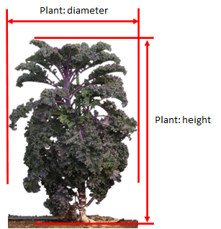
Planta: altura

Ad. 2: Planta: diámetro

Véase Ad. 1

Ad. 3: Planta: posición del punto vegetativo

Las observaciones de la posición del punto vegetativo deberán efectuarse en relación con la parte superior de la planta.
punto vegetativo

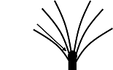 | punto vegetativo  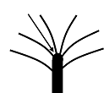 | 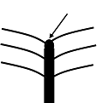
1 | 3 | 5
parte inferior | parte central | parte superior

Ad. 4: Planta: número de hojas

Las observaciones deberán efectuarse sobre el número de hojas de más de 10 cm de longitud.

punto vegetativo
creciente

Ad. 5: Tallo: longitud

Las observaciones deberán efectuarse desde el nivel del suelo hasta el punto vegetativo.

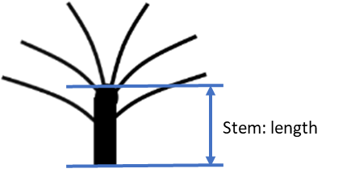
Tallo: longitud

Ad. 6: Tallo: diámetro

Las observaciones deberán efectuarse en el punto más ancho.

Ad. 7: Tallo: tendencia a ramificar

Las observaciones deberán efectuarse después de la subida a flor, pero antes de la floración. Debe evaluarse como número de nudos de ramificación a lo largo del tallo principal.

Ad. 8: Hoja: porte

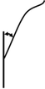 | 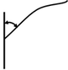 | 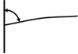
1 | 3 | 5
erecto | semierecto | horizontal

Ad. 10: Hoja: intensidad de la pigmentación antociánica del nervio principal

Las observaciones deberán efectuarse en el envés de la hoja.

Ad. 12: Hoja: número de lóbulos

Las partes de la hoja se consideran lóbulos si:
1. Tienen una longitud mínima de 1 cm y
2. Cuando se pliega hacia el nervio central, como se muestra en las figuras 1 y 2, el tejido plegado se une a el nervio central.
3. Su longitud es más equivalente a la anchura del peciolo de la hoja en su punto de inserción.

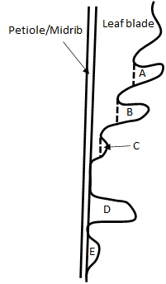  Peciolo/  Nervio central  Limbo | 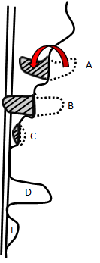
Figura 1 Figura 2

A no es un lóbulo ya que no se encuentra con el nervio central cuando está plegado
B es un lóbulo ya que se encuentra con el nervio central cuando está plegado
C es demasiado pequeño para ser un lóbulo ya que mide menos de 1 cm de longitud y no se encuentra con el nervio central cuando está plegado
D es un lóbulo ya que la longitud es mayor que la anchura del peciolo de la hoja en el punto de inserción
E no es un lóbulo ya que la longitud es menor que la anchura del peciolo de la hoja en el punto de inserción

Ad. 13: Hoja: longitud del ala del peciolo

Las partes de la hoja se consideran alas si:
1. Se unen al peciolo por la base
2. Su longitud es como máximo equivalente a la anchura del peciolo en el punto de inserción.
Cuando la lámina de la hoja es entera y continua y está unida a la base del peciolo, el ala del peciolo se evalúa como nota 9.

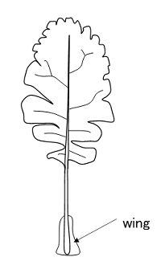
Ala

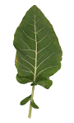 | 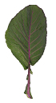 | 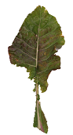 | 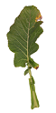 | 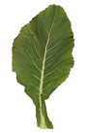
1 | 3 | 5 | 7 | 9
ausente o muy corta | corta | media | larga | muy larga

Ad. 14: Limbo: longitud

Limbo: anchura
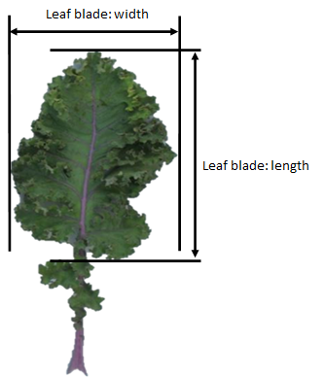
Limbo: longitud

Ad. 15: Limbo: anchura

Véase Ad. 14

Ad. 17: Limbo: número de incisiones

Las observaciones deberán efectuarse en el tercio superior del limbo desplegado.

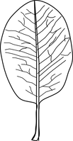 | 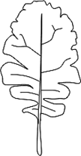 | 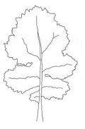 | 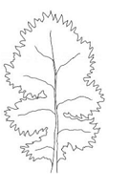
1 | 3 | 5 | 7
ausente o muy bajo | bajo | medio | alto

Ad. 18: Limbo: profundidad de las incisiones

Las observaciones deberán efectuarse en el tercio superior del limbo desplegado.

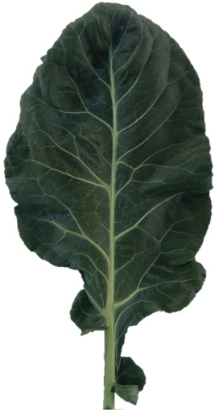 | 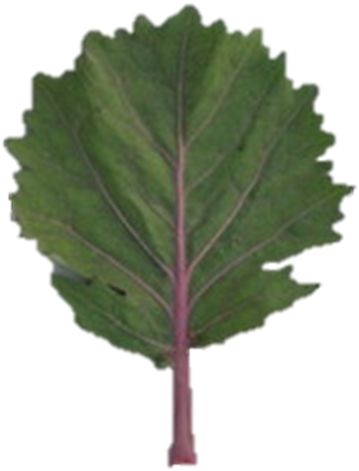 | 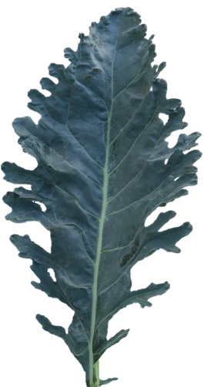
1  ausente o poco profunda | 3  media | 5  profunda

Ad. 19: Limbo: curvatura del nervio central

Las observaciones deberán efectuarse sobre la forma general, no sobre una sección del limbo. Por ejemplo, si casi todo el nervio central es recto, pero la parte apical del nervio central está fuertemente recurvada, se considerará recto.

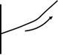 | 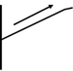 | 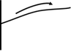
1 | 2 | 3
incurvada | recta | ligeramente recurvada

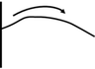 | 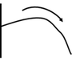 | 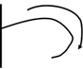
4 | 5 | 6
moderadamente recurvada | fuertemente recurvada | muy fuertemente recurvada

Ad. 20: Limbo: abullonado

Abullonado es la diferencia de altura de la superficie de la hoja entre los nervios.

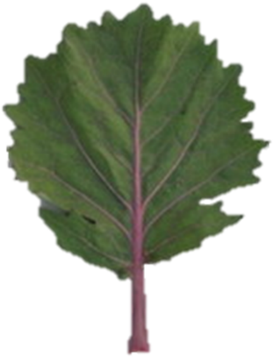 | 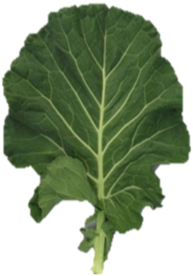 | 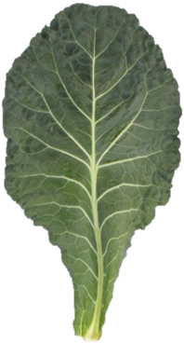 | 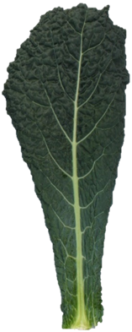
1 | 3 | 5 | 7
ausente o muy débil | débil | medio | fuerte

Ad. 21: Limbo: plegado en sección transversal

Las observaciones deberán efectuarse en el tercio medio del limbo.

 |  | 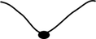
1 | 2 | 3
ausente o muy débil | débil | medio

 | 
4 | 5
fuerte | muy fuerte

Ad. 22: Limbo: torsión

Las observaciones deberán efectuarse sobre la ondulación de toda la hoja.

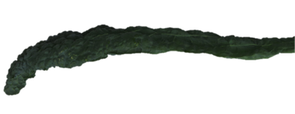 | 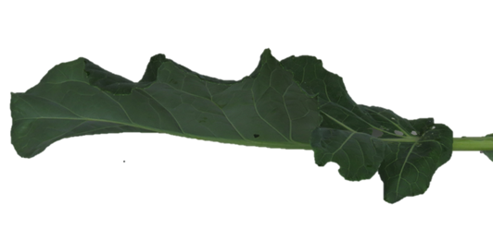
1 | 2
ausente o muy débil | débil

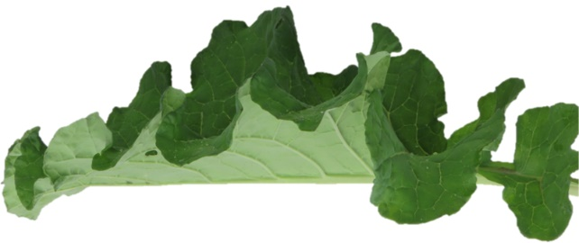 | 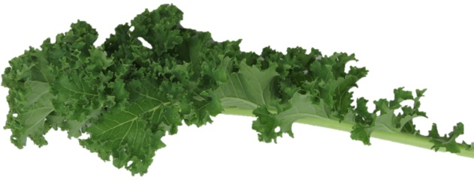
3 | 4
media | fuerte

Ad. 23: Limbo: ondulación del margen

Las observaciones deberán efectuarse sobre las pequeñas ondulaciones del margen del limbo.

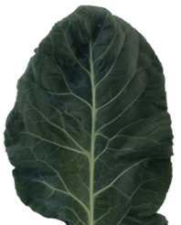 | 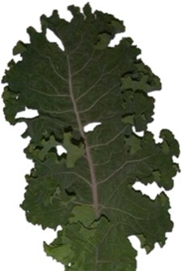 | 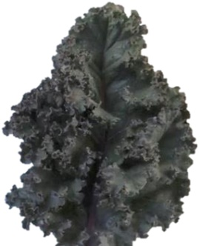 | 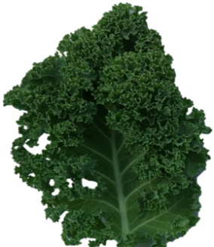 | 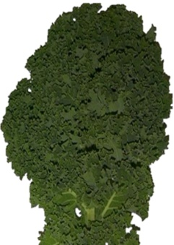
1 | 2 | 3 | 4 | 5
ausente o muy débil | débil | media | fuerte | muy fuerte

Ad. 24: Solo variedades con Limbo: ondulación del margen: ausente o muy débil a débil: Limbo: curvatura del margen

Las observaciones deberán efectuarse en el tercio medio del limbo.

 |  | 
1 | 2 | 3
ausente o débil | media | fuerte

Ad. 25: Peciolo: longitud

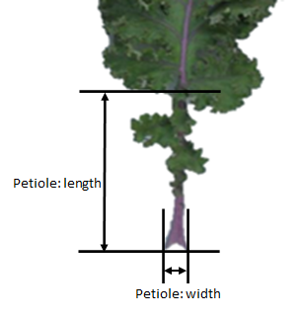
Peciolo: anchura

Ad. 26: Peciolo: anchura

Véase Ad. 25

Las observaciones deberán efectuarse en la base del peciolo.

Ad. 27: Hoja joven: color

Las observaciones deberán efectuarse en las hojas inmaduras del ápice de la planta.

Peciolo: longitud

Ad. 28: Androesterilidad

Ha de examinarse en un ensayo de campo y/o mediante un análisis de marcadores de ADN .

El ensayo de campo corresponde a una observación de tipo VS. El análisis de marcadores de ADN corresponde a una observación de tipo MS.

Ensayo de campo:

Las observaciones deberán efectuarse en flores completamente abiertas; al golpear o agitar levemente el tallo floral se desprenderá, en su caso, polen, que puede observarse en un papel o tarjeta oscuros. La ausencia de producción de polen indica androesterilidad. La presencia de producción de polen indica fertilidad masculina.

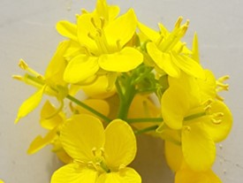 | 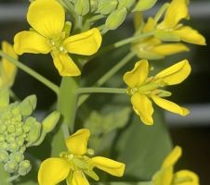
masculina fértil (polen presente) | androesterilidad (polen ausente)

Análisis de marcadores de ADN:

Si el marcador de androesterilidad citoplasmática (marcador CMS) está ausente, se espera que la variedad tenga flores masculinas fértiles. Si el marcador CMS está presente, se espera que la variedad tenga flores androesteriles.

Si el resultado del análisis de marcadores de ADN no confirma lo declarado en el cuestionario técnico, deberá realizarse un ensayo de campo para observar si la variedad tiene flores masculinas fértiles o masculinas estériles a causa de otro mecanismo.

9. | Bibliografía

Akihiro Y., 2004: Yasai-engei-daihyakka 20. Shadanhojin Nousan-gyoson-bunkakyokai. Tokyo, JP. pp. 97 to 101

IBPGR, 1990: Descriptors of Brassica and Raphanus. International Board for Plant Genetic Resources. Rome, IT.

Kaloo, G. and Bergh, B.O., 1993: Genetic Improvement of Vegetable Crops, 11 Kale. Pergamon Press. New York, US. pp. 187 to 190

Langer, R.H.M., and Hill, G.D., 1982: Agricultural Plants 8, Cruciferae. Cambridge University Press. Cambridge, GB. pp. 165 to 183

Lustinec, J., 1988: Biotechnology in Agriculture and Forestry 6. Ed. Y.P.S. Bajaj. Springer-Verlag Berlin, DE. pp. 530 to 547

Nieuwhof, M., 1969: Cole Crops. Botany, Cultivation and Utilisation. Leonard Hill. London, GB.

Tsukamoto, Y., 1994: The Grand Dictionary of Horticulture Volume 1. The Shogakukan Ltd. Tokyo, JP. pp. 829 to 830

Tsunoda, S., Hinata, K. and Gomez-Campo, C., 1980: Brassica Crops and Wild Allies. Biology and Breeding Japan Scientific Press. Tokyo, JP. pp163 to 167

10. | CUESTINARIO TÉCNICO

CUESTINARIO TÉCNICO | Página {x} de {y} | Número de referencia:

Fecha de la solicitud:
(no debe ser rellenado por el solicitante)
CUESTIONARIO TÉCNICO
rellénese junto con la solicitud de derechos de obtentor

1. | Objeto del Cuestionario Técnico
 |  | Nombre botánico
  1.1.1
  Brassica oleracea L. var. costata DC.
  [ ]
 |  | Nombre común
  1.1.2
  Col asa de cántaro, Col de pezón grueso, Col tronchuda
 |  | Nombre botánico
  1.2.1
  Brassica oleracea L. var. medullosa Thell.
  [ ]
 |  | Nombre común
  1.2.2
  Col medular, Col de meollo
 |  | Nombre botánico
  1.3.1
  Brassica oleracea L. var. sabellica L.
  [ ]
 |  | Nombre común
  1.3.2
  Berza rizada, Col crespa, Col rizada
 |  | Nombre botánico
  1.4.1
  Brassica oleracea L. var. viridis L.
  [ ]
 |  | Nombre común
  1.4.2
  Berza, Berza gallega, Col forrajera

 |  |  | Nombre botánico
  1.5.1
  Brassica oleracea L. var. palmifolia DC.
  [ ]
 |  |  | Nombre común
  1.5.2
  Col palmera

CUESTINARIO TÉCNICO | Página {x} de {y} | Número de referencia:

2. | Solicitante
 | Nombre
 | Dirección
 | Número de teléfono
 | Número de fax
 | Dirección de correo-e
 | Obtentor (si no es el
 | solicitante)

3. | Denominación propuesta y referencia del obtentor
 | Denominación propuesta
 | (si procede)
 | Referencia del obtentor

CUESTINARIO TÉCNICO |  |  | Página {x} de {y} | Número de referencia:
 | Información sobre el método de obtención y la reproducción de la variedad
  #4.
 | 4.1 | Método de obtención
 | Variedad resultante de:
  4.1.1
  Cruzamiento
 |  | [ ]
  a)
  cruzamiento controlado
 |  | [ ]
  b)
  cruzamiento parcialmente desconocido
 |  | [ ]
  c)
  cruzamiento desconocido
 |  | [ ]
  4.1.2
  Mutación
  (sírvase mencionar la variedad parental)
 |  | [ ]
  4.1.3
  Descubrimiento y desarrollo
  (sírvase mencionar dónde y cuándo ha sido descubierta y cómo ha sido desarrollada la variedad)
 | Otros  (sírvase dar detalles) | [ ]
  4.1.4

CUESTINARIO TÉCNICO | Página {x} de {y} | Número de referencia:

 | 4.2 | Método de reproducción de la variedad
  4.2.1
  Variedades propagadas mediante semillas
 |  | [ ]
  a)
  Polinización cruzada
 |  | [ ]
  i)
  Población
 |  | [ ]
  b)
  Híbrido
 |  | [ ]
  i)
  Híbrido simple
 |  | [ ]
  c)
  Otras (sírvase dar detalles)
  4.2.2
  Variedades de multiplicación vegetativa
 |  | [ ]
  a)
  Esquejes
 |  | [ ]
  b)
  Otras (sírvase indicar el método)
 | Otras  (sírvase dar detalles) | [ ]
  4.2.3

CUESTINARIO TÉCNICO | Página {x} de {y} | Número de referencia:

5. | Caracteres de la variedad que se deben indicar (el número entre paréntesis indica el carácter correspondiente en las directrices de examen; especifíquese la nota apropiada)

 | Caracteres | Ejemplos | Note
  5.1
  (1)
  Planta: altura
  muy baja
  1 [ ]
  muy baja a baja
  2 [ ]
  baja
  Lage Moskrul, Starbor
  3 [ ]
  baja a media
  4 [ ]
  media
  Darkibor, Marriot, Rossignol
  5 [ ]
  media a alta
  6 [ ]
  alta
  Esthe, Fizz, Nero di Toscana, Redbor
  7 [ ]
  alta a muy alta
  8 [ ]
  muy alta
  Ostfriesische Palme
  9 [ ]
  5.2
  (3)
  Planta: posición del punto vegetativo
  parte inferior
  Esthe, Fizz
  1 [ ]
  parte inferior a parte central
  Halbhoher grüner krauser
  2 [ ]
  parte central
  Black Magic, Kobolt
  3 [ ]
  parte central a parte superior
  4 [ ]
  parte superior
  Dwarf Green Curled, Kadet,
  Westlandse Herfst
  5 [ ]
  5.3
  (8)
  Hoja: porte
  erecto
  Esthe, Nero di Toscana
  1 [ ]
  erecto a semierecto
  2 [ ]
  semierecto
  Cottagers, Redbor
  3 [ ]
  semierecto a horizontal
  4 [ ]
  horizontal
  Marriot
  5 [ ]

CUESTINARIO TÉCNICO | Página {x} de {y} | Número de referencia:

 | Caracteres | Ejemplos | Note
  5.4
  (9)
  Hoja: color
  verde claro
  Tintoreto
  1 [ ]
  verde medio
  Dwarf Green Curled, Esthe
  2 [ ]
  verde oscuro
  Kapitan
  3 [ ]
  verde grisáceo
  Fizz
  4 [ ]
  verde azulado
  Black Magic, Nero di Toscana
  5 [ ]
  verde rojizo
  Redbor
  6 [ ]
  púrpura
  Rednex
  7 [ ]
  5.5
  (11)
  Hoja: variegación
  ausente
  Esthe
  1 [ ]
  presente
  Frost Byte, Purple Varie
  9 [ ]
  5.6
  (14)
  Limbo: longitud
  muy corta
  1 [ ]
  muy corta a corta
  2 [ ]
  corta
  Redbor, Westlandse Herfst
  3 [ ]
  corta a media
  4 [ ]
  media
  Esthe
  5 [ ]
  media a larga
  6 [ ]
  larga
  Nero di Toscana
  7 [ ]
  larga a muy larga
  8 [ ]
  muy larga
  9 [ ]
  5.7
  (15)
  Limbo: anchura
  muy estrecha
  1 [ ]
  muy estrecha a estrecha
  Raven
  2 [ ]
  estrecha
  Dwarf Green Curled, Redbor
  3 [ ]
  estrecha a media
  4 [ ]
  media
  Cottagers, Esthe, Fizz
  5 [ ]
  media a ancha
  6 [ ]
  ancha
  Beira
  7 [ ]
  ancha muy ancha
  8 [ ]
  muy ancha
  9 [ ]

CUESTINARIO TÉCNICO | Página {x} de {y} | Número de referencia:

 | Caracteres | Ejemplos | Note
  5.8
  (16)
  Limbo: relación longitud/anchura
  muy baja
  1 [ ]
  muy baja a baja
  Marriot
  2 [ ]
  baja
  Beira
  3 [ ]
  baja a media
  Dauro
  4 [ ]
  media
  Esthe, Redbor, Tintoreto
  5 [ ]
  media a alta
  Fizz
  6 [ ]
  alta
  7 [ ]
  alta a muy alta
  Black Magic, Lerchenzungen
  8 [ ]
  muy alta
  Nero di Toscana
  9 [ ]
  5.9
  (18)
  Limbo: profundidad de las incisiones
  ausente o poco profunda
  Esthe, Nero di Toscana
  1 [ ]
  poco profunda a media
  2 [ ]
  media
  3 [ ]
  media a profunda
  4 [ ]
  profunda
  Fizz
  5 [ ]
  5.10
  (23)
  Limbo: ondulación del margen
  ausente o muy débil
  Cottagers, Esthe
  1 [ ]
  débil
  Pentland Brig
  2 [ ]
  media
  Redbor
  3 [ ]
  fuerte
  Dwarf Green Curled
  4 [ ]
  muy fuerte
  Westlandse Herfst
  5 [ ]
  5.11
  (28)
  Androesterilidad
  ausente
  Esthe, Westlandse Herfst
  1 [ ]
  presente
  Winnetou
  9 [ ]

CUESTINARIO TÉCNICO | Página {x} de {y} | Número de referencia:

6. | Variedades similares y diferencias con respecto a esas variedades
Sírvase utilizar la tabla y el recuadro de comentarios siguientes para suministrar información acerca de la diferencia entre su variedad candidata y la variedad o variedades que, a su leal saber y entender, es o son más similares. Esta información puede ser útil para que las autoridades encargadas del examen realicen el examen de la distinción.

  Denominación de la variedad o variedades similares a su variedad candidata
  Caracteres respecto de los que su variedad candidata difiere de las variedades similares
  Describa la expresión de los caracteres de las variedades similares
  Describa la expresión de los caracteres de su variedad candidata

Ejemplo
  Tallo: longitud
  media
  corta

 | Comentarios:

CUESTINARIO TÉCNICO | Página {x} de {y} | Número de referencia:

 | Información complementaria que pueda facilitar el examen de la variedad
  #7.
7.1 | Además de la información suministrada en los Capítulos 5 y 6, ¿existen caracteres adicionales que puedan contribuir a distinguir la variedad?
 | Si | [ ] | No | [ ]
 | (En caso afirmativo, sírvase especificar)
7.2 | ¿Existen condiciones especiales de cultivo de la variedad o de realización del examen?
 | Si | [ ] | No | [ ]
 | (En caso afirmativo, sírvase especificar)
7.3 | Otra información

CUESTINARIO TÉCNICO | Página {x} de {y} | Número de referencia:

8. | Autorización para la diseminación
 | a) | ¿Se exige una autorización previa para poder diseminar la variedad en virtud de la legislación relativa a la protección del medio ambiente y la salud humana y animal?
 |  | Si | [ ] | No | [ ]
 | b) | ¿Se ha obtenido dicha autorización?
 |  | Si | [ ] | No | [ ]
 | Si la segunda respuesta es afirmativa, sírvase presentar una copia de la autorización.

9. Información sobre el material vegetal que deberá ser examinado o presentado para ser examinado.

9.1 La expresión de un carácter o de varios caracteres de una variedad puede verse afectada por factores tales como las plagas y enfermedades, los tratamientos químicos (por ejemplo, retardadores del crecimiento, pesticidas), efectos del cultivo de tejidos, distintos portainjertos y patrones tomados en distintos estados de desarrollo de un árbol, etcétera.
9.2 El material vegetal deberá estar exento de todo tratamiento que afecte la expresión de los caracteres de la variedad, salvo autorización en contra o solicitud expresa de las autoridades competentes. Si el material vegetal ha sido tratado, se deberá indicar en detalle el tratamiento aplicado. Por consiguiente, sírvase indicar a continuación si, a su leal saber y entender, el material vegetal que será examinado ha estado expuesto a:

 | a) | Microorganismos (por ejemplo, virus, bacterias, fitoplasma) | Si [ ] | No [ ]
 | b) | Tratamiento químico (por ejemplo, retardadores del crecimiento, pesticidas) | Si [ ] | No [ ]
 | c) | Cultivo de tejido | Si [ ] | No [ ]
 | d) | Otros factores | Si [ ] | No [ ]
 | Si ha contestado afirmativamente a alguna de las preguntas sírvase suministrar detalles.

10. | Por la presente declaro que, a mi leal saber y entender, la información proporcionada en este formulario es correcta:
 | Nombre del solicitante
 | Firma |  | Fecha

[Fin del documento]

La descripción del método de examen de la androesterilidad en Brassica (marcador CMS) está amparada por el secreto comercial. Syngenta Seeds B.V., el propietario del secreto comercial, ha dado su consentimiento para que se utilice el marcador CMS únicamente a los fines del examen de la distinción, la homogeneidad y la estabilidad (DHE) y de la elaboración de descripciones de variedades por la UPOV y las autoridades de los miembros de la UPOV. Syngenta Seeds B.V. declara que ni a la UPOV ni a aquellas autoridades de miembros de la UPOV que utilicen el marcador CMS para esos fines se les exigirán responsabilidades por la posible utilización (indebida) del marcador CMS por parte de terceros. Si desea obtener el método e información sobre el marcador CMS para los fines mencionados, sírvase ponerse en contacto con el Naktuinbouw (Países Bajos).

